# 审批

随时随地审批，可自定义审批流程。可使用于请假、报销、领用、采购等。

「资产管理」应用中的审批，也由此应用提供。

## **一、管理后台**

页面路径：【审批】-【管理后台】

# **1 ）新建分组**

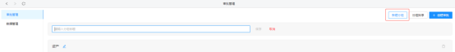

# **2 ）创建审批**

## **2.1 ）基础信息**

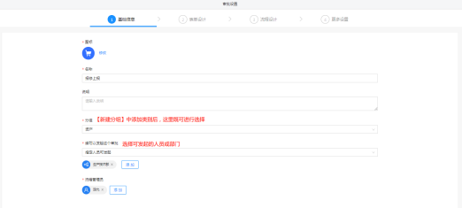

## **2.2 ）表单设计**

通过拖拽的形式从左侧选择需要上报人员填写的内容。

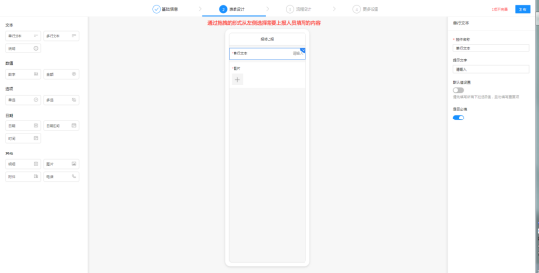

## **2.3 ）流程设计**

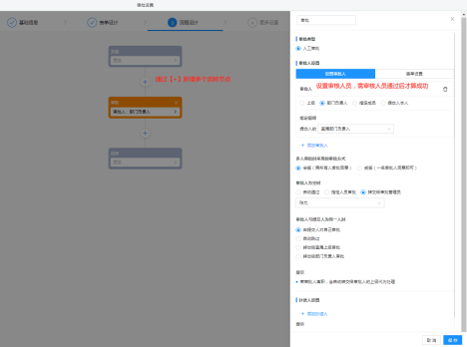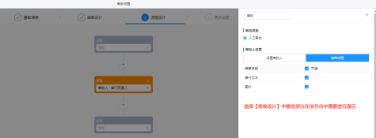

## **2.4 ）更多设置**

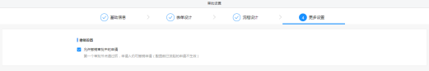

# **3 ）流程管理员**

您可以在新建审批时，添加「流程管理员」。该用户也能进入管理后台，但是只能看到被授权的审批数据。

# **4 ）审批数据管理**

可以更改筛选条件，进行筛选。

支持导出为excel表格。由于是异步排队导出，导出结果您可以在「导出记录」中查看。

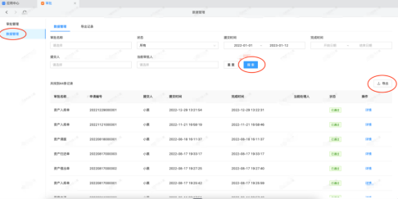

## **二、发起审批**

在电脑端、移动网页端、微信小程序、企业微信、管理APP均可以发起审批申请。

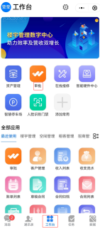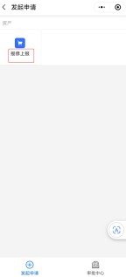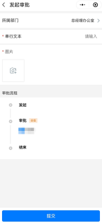

审批流程中的同事可以通过电脑端的站内信、微信公众号、管理APP收到审批通知，点击进入页面进行审批。